Административная процедура 4.10.

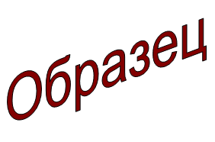 | Зельвенский районный исполнительный комитет  Ивановой Инны Ивановны  зарегистрированной по месту жительства  г.п. Зельва, ул. Пушкина, д. 107  паспорт КН 1730123  идентификационный номер  4040598К029РВ0  выдан Зельвенским районным отделом внутренних дел Гродненской области, 13.06.2008  тел. +375 ХХ ХХХ-ХХ-ХХ

ЗАЯВЛЕНИЕ
о принятии решения об объявлении несовершеннолетнего полностью дееспособным (эмансипация)

Прошу в соответствии со статьей 26 Гражданского кодекса Республики Беларусь объявить меня полностью дееспособным.

К заявлению прилагаю документы:

01.09.2015 И.И. Иванова

